Татарстан Республикасы
Актаныш муниципаль районы
Муниципаль бюджет белем бирү учреждениесе
«Киров урта гомуми белеем бирү мәктәбе»

Телдән әдәби журнал

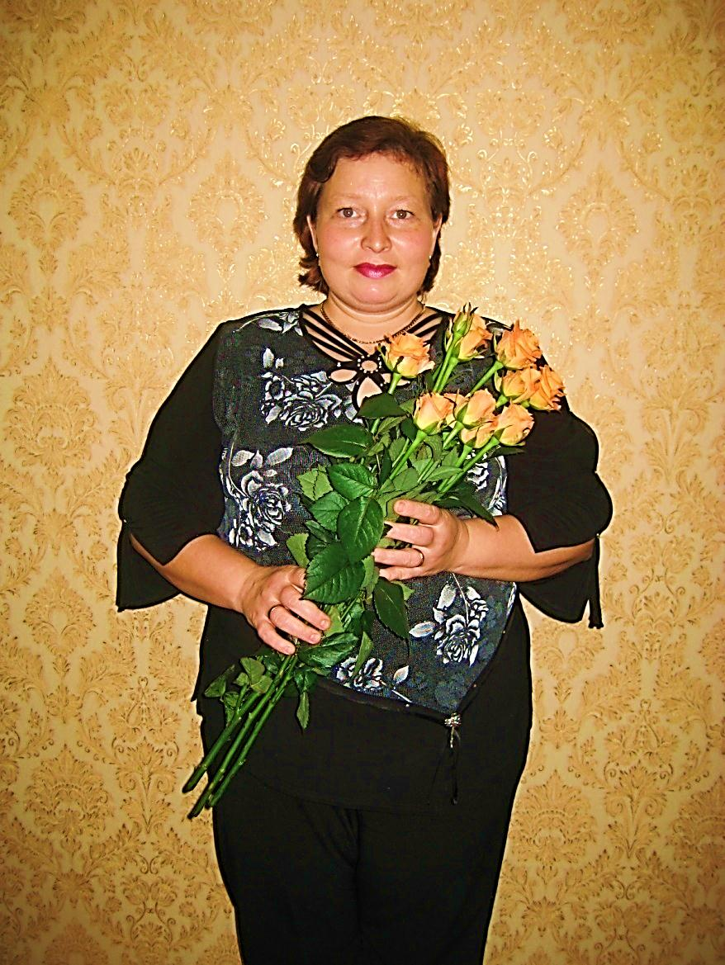

Эшләде: Сабирова Ландыш
Хәбир кызы китапханәче

2013 ел

Максат:1.Укучыларны туган авыл атамалары, туган авыл тарихыбелән таныштыру, тарихи мирасыбызга кызыксыну уяту.
2.Милләтләр арасында толерантлык булдыру.
3. Туган авылыбызны олылау,аның халкын хөрмәтләү;авылыбызның үткәне һәм хәзергесе белән горурлану хисләре тәрбияләү.
Җиһазлау: Ноутбук, проектор, презентация, “Бер кешедә бер акыл, халыкта мең акыл”, “Халыкның бер йорты бар, ул да булса – туган ил”, “Һәр чәчәкнең үз иле, һәр халыкның үз төсе” мәкалләр язылган плакатлар.
Барышы:
Зал плакатлар, шарлар белән бизәлгән. “Туган ягым” җыры яңгырый Рөстәм Яхин музыкасы, Рамазан Байтимиров шигыре.
1 укучы:Һәр кешенең йөрәгенә якын, җанына җиңеллек бирә торган яраткан урыны була. Минем өчен ул − туган авылым. Туган ягын, авылын яратмаган кешеләрне мин күз алдыма да китерә алмыйм. Яшьлекләрендө авылын ташлап чит җирләргә киткән кешеләр дә, туган туфракларын сагынып, аның табигатенә сокланып, җырлар, шигырьләр язалар. Авылдашыбыз Альбина Афзалова“ТУГАН ЯК”шигырендә туган авылын ничек сагынуы турында яза:
Сагынуларның сагышлары яман,
Туган якка күңел ашкына.
Һаваларыюкшулкалаларның,
Урамнары каты таш кына.
Чирәмнәрдәяланаякйөргән,
Чыксуларынэчкәнбезләргә
Сабантуйлар эл дә ирек бирми
Авыллардан мәңге бизәргә.
Сабыйлыкка кабат кайтаргандай,
Чабулардан тарта балачак.
Горур башны аска иярлек
Көчкә ия шул ул туган як.
2 укучы:Мин дә чын күңелемнән туган ягымны яратам, аның гүзәллегенә сокланам. Минем авылымны сөймәслек тә түгел шул: ул, минемчә, бөтен дөньяда бер генә, бары тик бер генә!
Талгын җил искәндә, болын өстенең дулкынлануыннан күзең ала алмый торасың. Нинди генә чәчәкләр юк аңда! Әйтерсең табигатьтә булган бар төсне шунда җыйганнар. Искиткеч гүзәллек! Әнә шул болын өстеннән әкрен генә иртәнге кояш күтәрелә. Күтәрелә дә илаһи нурларын, бөтен яктылыгын авылга сибә. Әкияти манзара эчендәге авылым көннән-көн матурлана, яшеллеккә күмелә.Бүгенге көндә авылда 979 халык яши шуларның 2 се башкорт, 12 се рус,6 сы мари, 10 сы курт милләтеннән, калган 949 ы татар милләте.Барлык милләт вәкилләре дә тату яши, балалар бергәләшеп мәктәптә белем ала, өлкәннәр тырышып хезмәт итә.
1 укучы:Авыл ил язмышыбеләнбергәатлаган. Киров исемендәге совхоз Татарстан АССР Халык Комиссарлары Советы карары нигезендә 1931 нче елның ноябрь аенда Актаныш районы җирлегендә төзелә. Беренче чорда, ягъни 1935 елга кадәр 201 номерлы Актаныш итчелек-сөтчелек совхозы дип атала. 1935 елда безнең совхозга С.М.Киров исеме бирелә.
1931 елда ук 6 фардзан тракторы (совхозга берене бирелгән тракторлар АКШтан кайтарылган булалар), бер йөк машинасы бирелә. Атлар белән ярдәм итә. Совхозның оешу елларында сабан, тырма, чәчү эшләренең 50%ы гына техника ярдәмендә башкарыла. Ә уру эше бөтен килеш лабогрейкалар (атлы ургычлар) һәм кул урагы белән башкарыла. Совхозны торгызу өчен 50 баш сыер, 10 баш дуңгыз бирелә.
2 укучы: Совхоз беренче оешу елларында ук илебез халыкларының милләтләр арасындагы дуслык нигезендә төзелә. Аны авылыбызның топонимик атамаларыннан да күрергә мөмкин. Бүгенге көндә дә Алма-Ата, Казахстан дигән исемнәр саклана.
3 укучы:Алма-Ата авылы революциядән соң оешкан авылларның берсе. Иң беренче бу авылга Казахстанның Алма-Ата шәһәреннән казахлар, үзбәкләр күчеп килә. Авыл шуңа күрә Алма-Ата кушаматын алган. Дүрбаев, Карабаев авылны оештыручылар булып торалар. Кызыл төбәк җиренә дә казахлар, латышлар, керәшеннәр күчеп килә.
1945 елны авылда фермалар, тулай тораклар төзелә. Шул елларда Киров совхозыннан да кешеләр күчеп киләләр. Бишкүмәчтән килгән Шәйгәрдән бабай иң беренче булып агачтан йорт сала. Авылның табигате бик матур: урманы җиләк-җимешкә, гөмбәгә бай, умарта асрарга, бакча үстеререгә уңайлы була. 1957 елда атлар фермасы төзелә.
1960 елда иске йортлардан мәктәп төзелә. Ул елларда мәктәптә Солтанов Нурулла абый укыта. Илһамия исемле яшь кыз, Мирсалихова Разия Касыймовна да укучыларга белем бирә. Ул чорда мәктәптә 25 укучы белем ала. 1967-1968 елларда мәктәп бетерелә. Авылның мәдәният йорты була. Төрле-концерт кичәләр, спектакльләр куела. Атнага бер тапкыр тавышсыз кино күрсәтелә. Күчмә китапханә бик җанлы оешкан була. Җитәкчесе Шәйхелмәрдәнова Роза апа авыл халкын китаплар белән тәэмин итеп тора.
Сугыштан соңгы еларда авылда тормыш авыр була, ашарга булмый. Әмма 1948 елларда, Җамал апа сүзләренә караганда, икмәк салып ашый башлаганнар. Тормыш җиңеләйде дигәндә, илдә кече авылларны берләштерү башлана. Алма-Ата авылын Киров совхозына күчерергә дигән карар чыгарыла. 1968 елларда авылны күчереп утырту вакытында читтән килгән казахлар, керәшеннәр күченеп китәләр. Бу сәясәтне авыл халкы зур борчылу белән күтәрә. Киров совхозына күчеп, үзләре бер урам булып утыралар. Кировның яңа урамы бүгенге көндә дә Алма-Ата исемен йөртә.
4 укучы:Гүзәл табигатьле, матурлы, чисталыгы белән баша авыллардан аерылып торган Алма-Ата авылы юкка чыгарыла. Күпме әрнегән йөрәк, сагышлы үзләр бүген дә югалган авылга төбәлгән, күңелләрдә авыр тойгылар кузгала.Альбина Өлфәт кызы Авзалова үзе дә шушы Алма-Ата авылында туып үскән. Туган якка багышлап язылган шигырьләре дә бик күп.
“САКЛАП ЯШИК”
Туган җирем - Идел буе,
Туган телем - татар теле.
Татарлыгым мин югалтмам,
Җандабулсаканымтере.
Миңабелем, акылкерткән
Җангаякынанателем.
Кул сузмасын узгынчылар,
Зуркиләчәкаңателим.
Будөньядабишмең төрле
Сөйләшәләр, диләр, телдә.
Теле юкныңкөнедәюк,
Үзтелеңненыклап бел лә!
Анасөтебеләнсеңгән —
Югалтмыйча сакла, Кеше!
Бердәмбулсак, беркемнеңдә,
Тешлим, дисә, үтмәс теше.
Җирйөзендәбишмең тел бар,
Үз теленә бар да гашыйк.
Без, татарлар, халыкбулып,
Милләттеленсаклапяшик,
Татар телен яклап яшик!
Кызлар вокаль ансамбле башкаруында “Җырлыйм туган якта” җырын башкаралар.
1 укучы:Тарихы җуелмаган,сакланып,теркәлеп барылган авылларның киләчәге дә өметле.Һәр авыл үз тарихын үзе язарга тиеш,аны язу исәннәр вазифасы. Татар теле һәм әдәбияты укытучысы Җиһангирова Наилә Мисхәт кызы һәм география укытучысы Хафизова Резидә Фердинант кызы белән берлектә укучылар авылыбызның топонимик атамаларын барладылар.
5 укучы: "Мурзин әрәмәсе”. Әрәмәлек Олыймән авылына барганда уң якта урнашкан. Аның атамасы Илик Мурзин исеме белән бәйле. Табигатьнең иң матур җиренә урнашкан бу әрәмәлектә сыерлар өчен җәйге лагерь булган. Бу җәйләүдәге эшнең торышын, сөт җитештерүнең күләмен тикшерә, өйрәнә торган булганнар. Безнең авылга вәкил булып район газетасы хәбәрчесе Илик Мурзин җибәрелә. Ул һәрвакыт яратып шул җәйләүгә килгән, андагы булган хәбәрләрне район газетасында яктыртып бара. Авылда төпләнеп кала. Авыл халкы белән дус, тату яши. Ә бер көнне җәйләүдәге маллар басуга кереп, ямь-яшел уҗым ашап, күбенәләр. Күп мал һәлак була. Шушы хәлдән соң, Илик Мурзин бик борчыла, авырый башлый һәм әрәмәлеккә кереп асылынп үлә. Шуннан соң бу әрәмәлек – Мурзин әрәмәсе дип йөртелә башлый.
"Терпеле сызасы”. Мурзин әрәмәсе яныннан Терпеле елгасы ага. Бу кечкенә генә елга урау юллар узып Сөн елгасына килеп кушыла. Елга Кадермәт, Терпеле авыллары аша узганга, ул җирне – Терпеле сызасы дип атыйлар.
6 укучы: Дәүләт чокыры. Бикчәнтәй, Апач авыллары белән чиктәш булган Түбәләс тавының бер чокырын Дәүләт чокыры дип атыйлар. Моның да үзенә күрә бер тарихы бар. Авылыбызның Дәүләт исемле бер кешесе районга - җыелышка бара. Юлда кайтканда моңа бер таныш түгел кеше дә иярә. Ул кеше – Мөслим районыныкы була. Болар нәрсәгәдер, бәхәсләшеп, кызып китәләр. Сугыш үлем белән төгәлләнә. Дәүләт бу вакыйгадан соң авылга кайтмый, шушы чокырга кереп яшеренә. Бер атнадан соң Дәүләтне эзләп табалар, кулга алалар.
Мансур лапасы. Усы авылы белән чиктәш булган бер урынны - Мансур лапасы дип атыйлар. Бу урында элек Мансур исемле бер бай яшәгән. Ул бик атлар яраткан, күп итеп атлар тоткан. Хәзер инде бу җирләрдә бернәрсәдә сакланмаган, ә "Мансур лапасы” дигән исем генә сакланып калган.
"Таш тау” – Түбәләс тавының иң биек, иң матур тауларының берсе. Җәй көннәре бу тауда дару үләннәре, кып-кызыл сусыл җиләкләр бик күп була. Кыш көне Таш тау чаңгы шуучы балаларны, өлкәннәрне көтеп ала. Таш тауның бер серле ягы да бар әле. Җәйнең иң кызу көннәрендә дә аның итәкләрендә кар өемнәрен күрергә була. Бөек Ватан сугышы елларныда бу тауда ир-егетләребезне алыштырган хатын-кызларыбыз кирпеч сукканнар.
"Ыштан балагы”. Түбәләс тавының бер өлешендә "Ыштан балагы” исемле бер җир бар. Әгәрдә бу җирне ерактан җентекләп карасаң, борынгы әбиләребез киеп йөргән ыштанны хәтерләтә. Шуңа бу тирәгә Ыштанбалагы дигән исем бирелгән.
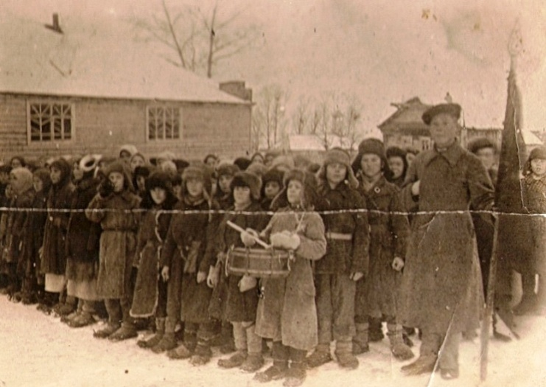
"Куян яланы”. Ялан авылдан ерак түгел, урман эчендә урнашкан. Бу яланда элек куян фермасы урнашкан, куян асраганнар. Еллар уза. Заманалар үзгәрә. Куян фермасы бетерелә. Күбрәк табыш китерүче – дуңгызчылык тармагын ачып җибәрәләр.
7 укучы:Авылны мәктәптән башка күз алдына китерүе дә бик авыр.
Авылыбызда башлангыч мәктәп 1933 елда ачыла. Беренче укытучы ГАТАУЛЛИН була. 1946 елга кадәр татар һәм рус класслары эшли. Рус классы белән А.С.ЗИНОВЬЕВА җитәкчелек итә. Мәктәп камыштан эшләнгән була.
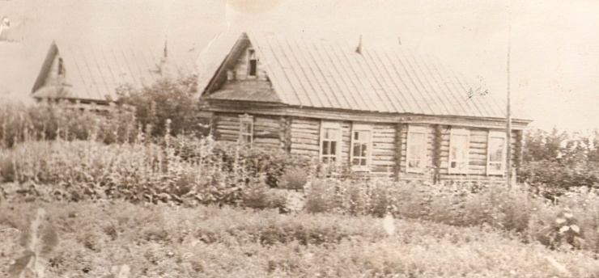
1946-47 еллар.Укытучылар - ДӘҮЛӘТШИНА ФӘХИРӘ, ХИСАМОВА МӘХМҮЗӘ, ЗИНОВЬЕВА апалар.
Укучыларында биология фәненә мәхәббәт тәрбияләгән, киңәшче дә, ярдәмче дә Мәхмүзә апа авылыбызның ак әбисе хәзер.
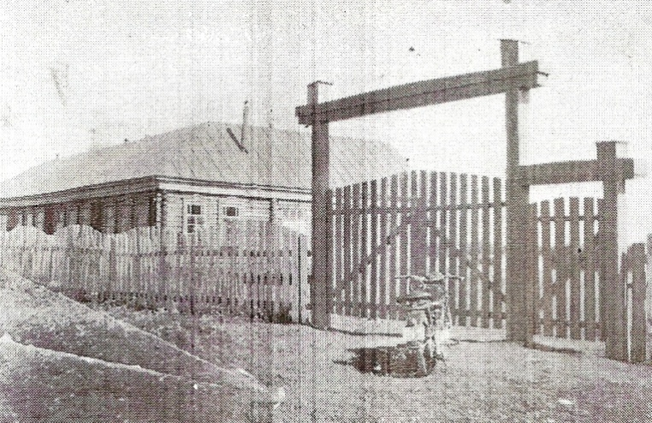
Җидееллык мәктәп ачылганчы, укучылар Сәфәр мәктәбенә барып укыйлар. 1951-52 уку елында совхоз башлангыч мәктәбе җидеелык итеп үзгәртелә. Укытучылар да арта. Бу елларда АБУЯРОВА МӨСӘННӘДӘ, АБУЯРОВА АНИЯ, ЗАКИРОВА ГӨЛБИКӘ, МУЛЛАКАЕВА МӘЙМҮНӘ, ВАСИХ ХАФИЗОВЛАР белем бирә.
1959-60 укуелындасовхоздасигезьеллыкмәктәпэшлибашлый. Буеллардаиндеукытучыларсафына АБУЯРОВ ЗӨФӘР, САФИУЛЛИНА ГАЛИЯ, ЕРМАКОВ АРКАДИЙ, МУСАВИРОВ МИРСӘЯФ, БАРИЕВА ХӘНӘ, ДӘМИНОВ, КЫЯМОВА ФӘЙРҮЗӘЛӘР килепкушыла.
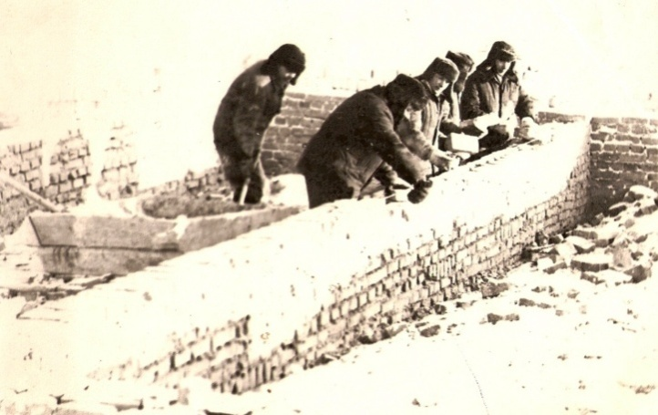
8 укучы: 1953-54 нче елларда мәктәп зурайтыла, икенче урынга (иске зиратяны) күчерелә. Мәхмүзә апа Хисамова бу көннәрне: "Мәктәп төзүдә ата-аналар, укучыларның ярдәме зур булды",- дип искә ала. Бу мәктәптә 1984 елга кадәр укыйлар.
1969-70 елга кадәр укучылар урта белемне Пучы мәктәбендә алалар. Шул елны урта мәктәп итеп үзгәртелә. Сәфәр, Усы, Олыймән авылы укучылары да килеп укый. Алай гына да түгел, сугыш чорында укый алмаучыларны да искә алып, барлык кешеләр дә урта белемле булсын өчен кичке мәктәп эшли. Безнең күп кенә эшче-хезмәткәрләребез шунда укып урта белем алалар.
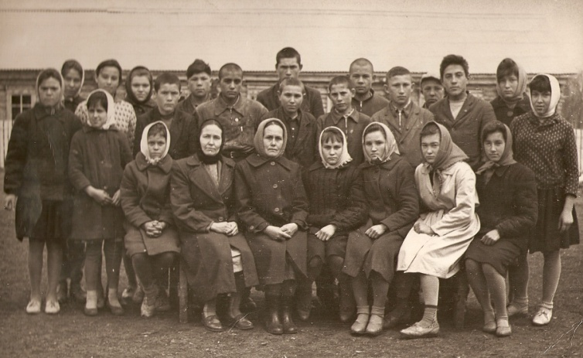
Иске мәктәп янында бик бай бакча булган. Аның белән укытучы Мәхмузә апа Хисамова җитәкчеле китә. 1963 елларда мәктәп куян асраучылык белән шөгыльләнә. Мәктәп ачылган чорда мәктәптә 40-50 укучыһәм 2-3 укытучы эшләсә, 1967 елларда 352 укучы укый, аларны 21 укытучы укыта, шуларның 11е югарыбелемле.
1984-85 уку елында барлык авылдашларны, укучы һәм укытучыларны сөендереп, яңа мәктәбебез ачылды.
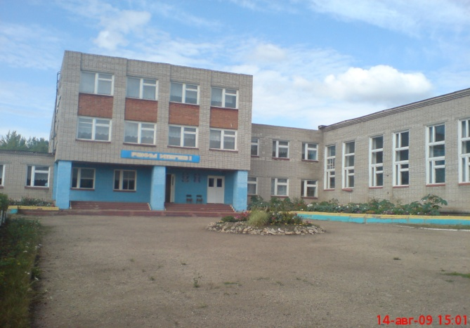
Менә шул көннән башлап бөтен уңайлыклары булган белем йортында балаларның шат тавышлары, эзләнүчән, талантлы укытучыларның тынгысыз хезмәте хәзер дә дәвам итә.
Бүгенге көнгә 3 катлы бу гүзәл мәктәптә 19 дәрес-кабинеты, спортзал, 90урынлы ашханә, 5100 экз. Әдәби һәм дәреслекләре булган китапханә, 200 урынлы актлар залы, мастерской бар. 1987 елдан алып "Туган якны өйрәнү"музее эшләп килә. Заман таләбенә туры килеп җиһазландырылган информатика кабинеты бар. Бүгенге көндә мәктәптә 18 укытучы 122 укучыга белем бирә.
Егетләр вокаль ансамбле башкаруында “Мәктәп” җыры.
9 укучы: "Әгәр язучыны аңларга теләсәң, аның туган ягында бул", — ди Гете. Дөрестән дә,әгәр шагыйрьнең яки язучының язган әсәрен аңларга теләсәң, беренче чиратта, аның туып — үскән төбәге, табигате һәм тормыш юлы белән танышырга кирәк. Чөнки барлык язучыларның да иҗаты туган ягы белән бәйләнгән була.
Авылыбыздан чыккан күренекле шәхесләребез дә байтак.
Ләбиб Лерон
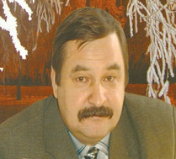
1961 елның 11 ноябрендә Мөслим районы Түреш авылында дөньяга килә. Балачагы Актаныш районы Олы Имән авылында уза. 1969-1979 Олы Имәннең башлангыч, Югары Яхшыйның сигезьеллык мәктәпләрендә, Киров авылының урта мәктәбендә белем ала. 1979 елда Казан дәүләт университетының тарих-филология факультетына укырга керә. Аның журналистика бүлеген 1984 елда тәмамлый. Университетта укыган елларда ук “Яшь ленинчы” (хәзерге “Сабантуй”) газетасы редакциясендә эшли башлый. 1986-1988 елларда Татарстан Язучылар берлегендә СССР Әдәби фондының Татарстан бүлеге директоры вазифасын башкара. 1989 елдан бирле ул “Салават күпере” журналында әдәбият-сәнгать бүлеге мөхәррире хезмәтендә.
10 укучы: Мин сезне Данил Салиховбелән таныштырып үтәм.
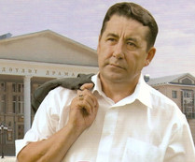
1958 елның 7 октябрендә Актаныш районы Киров авылында туа. Киров урта мәктәбен тәмамлагач, Казанга юл тота һәм 1976 елда Казан музыка училищесының вокал бүлегенә укырга керә. 1979 елдан Казан театр училищесының актерлар әзерләү бүлегендә укый һәм Г.Камал исемендәге татар дәүләт академия театрына эшкә килә. 1985-1993 елларда К.Тинчурин исемендәге татар драма һәм комедия театры актеры, ул дистәдән артык роль уйный һәм тамашачылар ихтирамын казана. Театр сөючеләргә аның “Туй күлмәгем – соңгы бүләгем” (1987), “Яшьлек хатам – йөрәк ярам” (1989), “Бәйрәмгалинең сыер тавышы”(1991) һ.б. пьессалары яхшы таныш. Д.Салихов 1993-1998 елларда Татарстан Язучылар берлеге идарәсе рәисе урынбасары һәм әдәбият фонды директоры булып эшли. 2003 елдан авторларның милек саклау оешмасы директоры вазифасын да үтәде. 2007 елдан Әлмәт Язучылар оешмасына җитәкчелек итә.
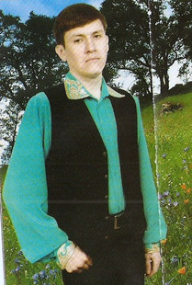
11 укучы: Дәниф абый Шәрәфетдинов үзенең моңлы тавышы белән бик күпләрне сокландыра.
Актаныш районы Киров авылында 1975 елның 19 апрелендә дөньяга килә.1982-1992 елларда Киров урта мәктәбендә белем ала.1992 елда Алабуга культура-агарту училищесына укырга керә.
Озак еллар “Бәйрәм” ансамбелдә Хәния Фәрхи Биктаһирова белән бергә дуэтта матур да, моңлы да җырлар башкарган асыл егет Дәниф Шәрәфетдиновны тамашачы якын итү генә түгел, бик яратып өлгерде. “Яр Чаллы егетләре”, “Зур юлларга чыкты атым” дип җырласа да, башка җырчылар кебек ул йолдыз булырга омтылмый. Киресенчә, тыныч кына, ашыкмый яшәүне хуп күрә. Хатыны Зарина белән 1 малай, 1 кыз үстерә.

12 укучы:Альбина Өлфәт кызы Авзалова шигырьләрен без бик яратып укыйбыз.
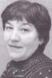
1957 елның 14 декабрендә Актаныш районы Алма-ата авылында туа. Киров урта мәктәбен, читтән торып Алабуга педагогия институтын тәмамлый. Чаллыда заводта эшләгән елларында «Ләйсән» әдәби иҗат берләшмәсенең актив әгъзасы була. Бүгенге көндә Актанышта яши. Берничә шигъри җыентык авторы.

13 укучы: Татар халкының милли йолалары һәм җирлектә үткәрелә торган милли фальклорбәйрәмнәре бүгенге көндә дә сакланып калган.
Авылда бик ерак еллардан бирле иң популяр, иң күңелле бәйрәм балалар өчен “Карга боткасы” булган. Авыл кешеләре язны каргалар алып килә дип уйлаганнар. Шул максаттан чыгып карга боткасы оештырганнар. Һәр урам карга боткасын үзе оештырган. Карга боткасын үткәрү өчен балаларга зурларда ярдәм иткән. Балалар урам буйлап чиләк тотып йомырка җыя торган булганнар. Ул йомыркаларны соңыннан әзерәген кайнаган суган суында кызыл-сары төскә манганнар. Бу эштә балаларга Хатимова Фәймә апа булыша торган булган. Балалар йомыркаларны, ярмаларны алып олы яланга чыгып урда ясап, казан асып карга боткасы пешергәннәр. Шул урамның әбиләре Нурия, Рәйсә, Хәнифә, Мәрдия чыгып ярдәм итә торган булганнар.
Балалар сукыр тычкан, йөзек салыш, чума үрдәк-чума каз, лапта уеннары уйнаганнар.
Хәзер заманалар үзгәрү сәбәпле элеккеге кебек йомыркалар җыеп, аларны буяп үткәрелми.
14 укучы:Элек авылларда клублар юк чагында аулак өйләр оештырыла торган булган.Анда кызлар, егетләр җыелганнар. Кызлар чигү җиккән, челтәр бәйләгәннәр, килен бирнәсе әзерләгәннәр. Аулак өй бәйрәмнәрендә төрле уеннар оештырылган. Йөзек салыш, аркага сугыш уеннары оештырылган. Егетләр, кызлар җыелып җырлар җырлаганнар, биегәннәр. Аулак өй егетләр белән кызларның бердәнбер күрешеп, очрашу урыны булган.
15 укучы:Һәр ел саен авылыбызда каз өмәләре оештырылган. Латыйпова Шәмсия, Наҗарова Нурия, Хатимова Фәймә әбиләрнең казлары бик уңган булган. Һәр ел саен каз өмәләре оештырганнар. Апалар - кызлар каз чистарткан. Каз өмәсе үткәрүче хуҗа шул урамның балаларын җыеп өмә бетүгә каз мае белән каз тәбикмәге пешереп балаларны ашатаканнар. Балалар ашап бетерүгә каз чистартучы кызлар –апалар бәкедән казларны юып кайтакач, алар утырып каз тәбикмәге белән чәй эчеп таралышканнар.
1 укучы:Туган як! Туган җир! Туган туфрак! Туган төбәк! Туган табигать! Һәрбер кеше өчен нинди газиз, тирән мәгънәле сүзләр! Алар һәркем йөрәгендә яши һәм вакытлар үтү белән тагын да байый, тулылана, ачыграк төс ала бара. Туган якның бай тарихы һәм культурасы, табигате һәм көнкүреше-болар барысы да кече яшьтән үк балалар тормышының бер кисәгенә әверелә.
Газиз халкыңның рухи байлыгын онытырга ярамый. Туган җир! Кыйммәтле энҗе-мәрҗәннәргә, иксез-чиксез байлыкка, хәтта зәңгәр күк йөзендә балкучы якты кояш белән алтын айга да тиңе булмаган нәрсә ул! Нинди соң ул минем туган җирем, туып-үскән газиз төбәгем? Моны гади сүзләр белән генә аңлатып бирергә һич тә мөмкин түгел шул! Ерак җирләргә ургылып агучы елгалар да, камышлы зәңгәр күлләр дә — минем газиз туган җирем ул. Шулай ук дөньяда тиңе булмаган матур чәчкәләргә, яшәү куанычы белән очып йөргән кошларга, күбәләкләргә дә туган якның җылысы салынган.
Туган якның гүзәллеген, аның сихри матурлыгын һәр кеше тоеп үсәдер.
Шулай ук, мәктәптә әдәби туган якны өйрәнүнең дә әһәмияте бик зур, Туган якны өйрәнү укучыларның әдәбият өлкәсендә, төрле фәннәрдән алган белемнәрен баетып, тирәнәйтеп кенә калмый, аларга бу белемнәрне җәмгыятьтә файдалы эшләрдә кулланырга да юнәлеш бирә. Туган якны өйрәнгәндә укучылар якташларының китапларын укый, андагы геройлардан үрнәк алырга тырыша, шул әсәрләр нәтиҗәсендә укучыда туган төбәгенә, халкына, Ватанына мәхәббәт арта, язучы якташлары белән горурлану хисе уяна.
Китапханәче: Безнең туган төбәгебез тарихы белән кызыксынучыларның саны әлегә бармак белән санарлык кына булуы бик аяныч. Чөнки халыкның үткәне, киләчәк буыннарга мирас.Ул буыннан — буынга күчеп килә торган байлык.
Матди байлык ул — фани, бетә торган, вакытлы нәрсә, ә рухи байлыгы, акыл көче белән хасил булган дөньяга караш, кешеләрнең мөгамәләсе, гореф — гадәте -мәңгелек.
Мирасның иң кадерлесе бербөтен халыкның гомуми җанына сеңеп кала, аның телендә, әдәбиятында, иҗатында, гореф — гадәтендә, фикерләү сәләтендә буыннан -буынга күчеп калган риваятьләрендә саклана. Бай мирасыбызны өйрәнеп, үстереп киләчәк буынга түкми — чәчми генә җиткерәсе иде. һәрбер кеше, мин үземнең балама нинди рухи мирас калдыра алам, диеп уйлансын иде Ул мирас буыннан – буынга тарих чылбыры булып үрелеп барсын иде. Мин, әлбәттә бу очракта әдәби туган якны күз алдында тотам.
Тарихыбызның бу өлкәсенә туган як сөючеләренең саны ишәйсен, эзләре суынмаса тырышлык бушка китмәс, туган ягыбызның әдәбияты яңадан — яңа мәгълүматлар, истәлекләр белән тулыланыр, тарихы баер. Моңа барыбызның да уртак тырышлыгы, фидакарь хезмәте куелырга тиеш. Ә моның өчен туган як әдәбияты белән кызыксынырга, эзләнергә, аны ихлас күңелдән яратырга кирәк!

